Всероссийский открытый урок «ПроеКТОриЯ» на тему «Сделай громче»
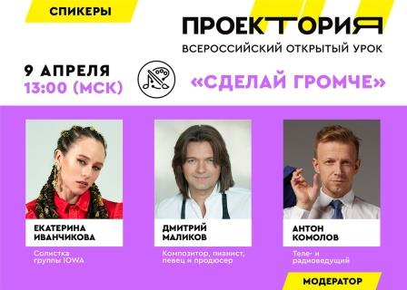
9 апреля 2020 года в 15.00 часов проводится Всероссийский открытый урок «ПроеКТОриЯ» на тему «Сделай громче». Модератор открытого урока – телеведущий Антон Камолов.
Участниками открытого урока станут известные музыканты. Все гости подключатся к эфиру в режиме онлайн.
Онлайн-трансляция открытого урока будет доступна для просмотра всем желающим на портале proektoria.online и в группах проекта в социальных сетях «ВКонтакте» (http://vk.com/proektoria) и «Одноклассники» (https://ok.ru/proektoria).

